一般社団法人 福知山民間社会福祉施設連絡協議会主催
介護福祉士受験対策講座

定員

３0名
開講期間 １１月～1月（５回）
開講日程 ※全日程に出席できなくても構いませんが、受講料は変わりません。
 | 日 時 | 科 目 | 場 所
1 | 2019年11月1日(金)  13:30～18:30 | 発達と老化の理解  こころとからだのしくみ  認知症の理解 | 福知山公立大学  ２号館 ２階
2 | 2019年11月20日(水)  9:30～12:30 | 人間の尊厳と自立  介護の基本
 | 13:30～16:30 | 人間関係とコミュニケーション  コミュニケーション技術
3 | 2019年12月21日(土)  9:30～12:30 | 社会の理解  (障害者福祉に関する制度等)
 | 13:30～16:30 | 障害の理解
4 | 2020年1月7日(火)  9:30～12:30 | 社会の理解  (生活と福祉・社会保障制度)
 | 13:30～16:30 | 社会の理解(介護保険制度)
5 | 2020年1月18日(土)  9:30～12:30 | 生活支援技術  (居住環境・家事の介護)
 | 13:30～16:30 | 介護過程・医療的ケア・総合問題

担当講師 岡本匡弘学院長 （京都保育福祉専門学院）
京都保育福祉専門学院は、60年の実績を誇る専門学校で、多くの介護福祉士を育成されて
きました。試験のポイントに的を絞ったカリキュラムと、経験豊富な岡本学院長によるわかりやすい講義は大変好評であり、毎年多くの合格者を送り出されています。

受講対象者

介護福祉士を受験される方は誰でも受講できます。（受験資格があることを必ずご確認
募集対象者

ください。）

￥３０，０００円 （テキスト代込み）
受講料

テキスト：介護福祉士受験ワークブック（上・下2冊）中央法規出版
介護福祉士国家試験模擬問題集（1冊） 中央法規出版
研修会場

介護・福祉人材養成センター 住所：福知山市字堀3370
福知山公立大学2号館2階
TEL 0773-23-3335 FAX 0773-23-3305
申し込み期限

令和 元 年１０月１１日（金）必着
申し込み方法

申込書に必要事項を記入し、FAXもしくは郵送で申し込み期限までに申し込みください。
受付順に受講決定通知書及び受講料納付書を送付いたします。
受講決定通知書及び受講料納付書が届きましたら、指定の期日までに受講料の納入をお願いいたします。
定員になり次第受付を終了いたしますので、ご了承願います。

問い合わせ先

（一社）福知山民間社会福祉施設連絡協議会「介護・福祉人材養成センター」事務局
TEL 0773－23－3335 FAX 0773－23－3305

アクセス
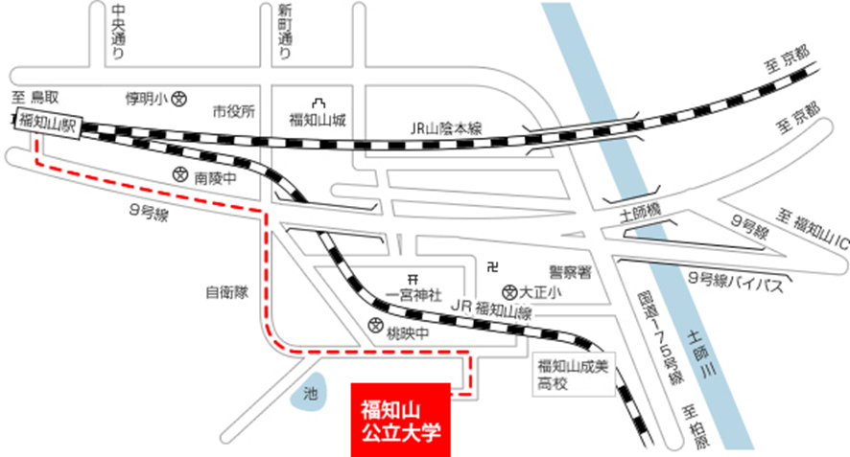

公立大学法人 福知山公立大学 2号館2階
一般社団法人 福知山民間社会福祉施設連絡協議会【介護・福祉人材養成センター】

令和元年度 介護福祉士受験対策講座申込書

この用紙に記入して FAX または郵送 してください。
FAX 0773－23－3305
フ リ ガ ナ
受講申し込み者氏名
実務経験年数 | 年 ヶ月
自宅住所 | 〒
電話番号  （自宅・携帯） | 自宅（ ）  携帯（ ）
勤務先
（事業所名）
勤務先電話番号
◎ 申込期限 １０月１１日（金）
※ ただし、定員になりましたら受付を終了いたしますのでご了承願います。

（一社）福知山民間社会福祉施設連絡協議会
「介護・福祉人材養成センター」事務局
TEL 0773-23-3335 FAX 0773-23-3305

